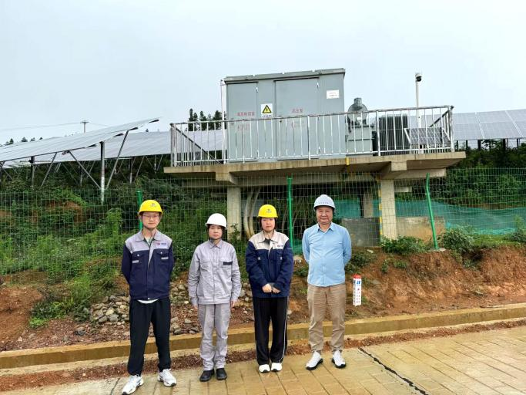
评价组成员：周忠菊（左二）、李毅雄（右一） 业主方人员：田浩（左一）、杨雨欣（右二）

